DB-WJJ02装载机液压系统与PLC控制实训装置

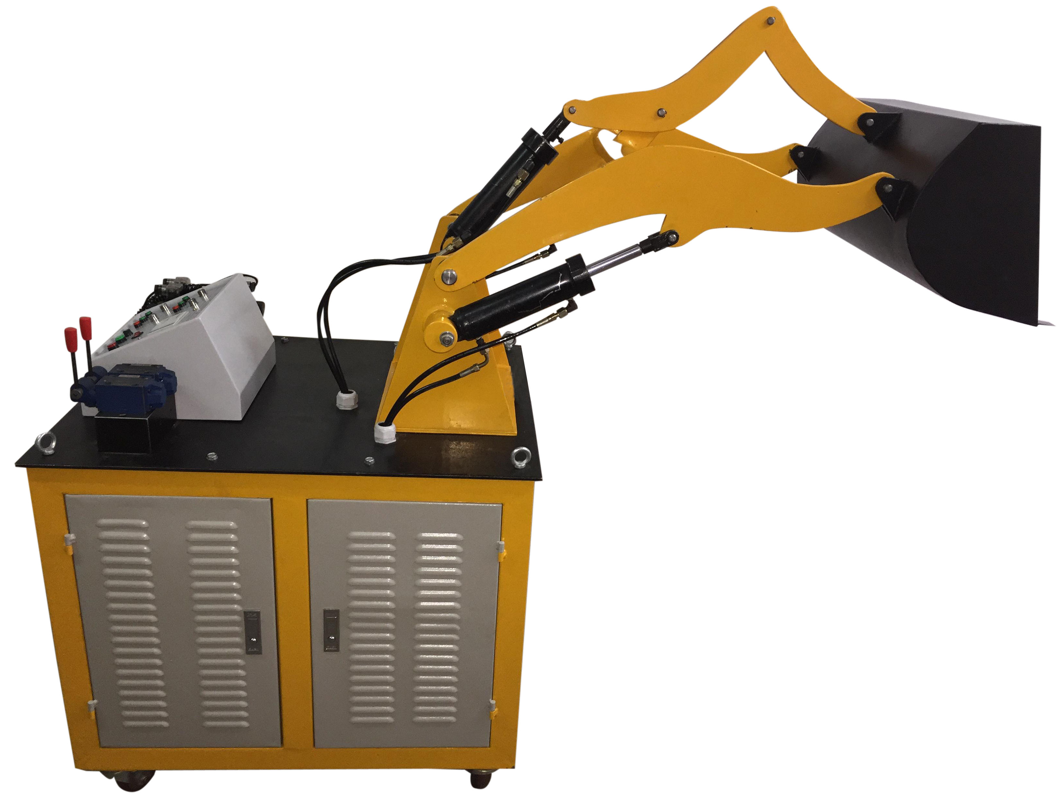

- 概述
装载机是机械工程中主要的机械，它广泛应用于工程建筑、施工筑路、水力工程、国防工程等土石方施工及矿山采掘等行业。液压装载机仿真模型具有体积小、重量轻、操作方便和远距离操纵等优点，其目的是引导学生进行积极思维、创新设计、培养学生综合设计能力和实践动手能力一种新型综合实训设备。
二、技术参数
1、输入电源：三相五线，AC380V．允差±l0%，50Hz；
2、装置容量：≤2kVA；
3、工作环境温度：－5℃～40℃；
4、工作湿度：≤90%(40℃时)；
5、液压泵站：
（1）系统额定压力6.3MPa；
（2）变量叶片泵-电机1套：采用内轴一体式安装，噪音低；变量叶片泵：额定流量8L∕min，压力7MPa；电机：交流380V电压，功率1.5kVA。
6、电器控制单元
（1）PLC主机模块：主机选用三菱FX1S-20MR主机，12路输入8路继电器输出。
（2）配有控制模块：电源模块，PLC主机控制模块，PLC控制按钮模块等。
7、总规格尺寸：1500×650×1400（mm）
三、性能及特点
1、装载机液压系统与PLC控制实训装置主要由装载机实训台、液压泵站、液压元件和
手动控制器件、可编程控制器（PLC）等组件组成。
2、装载机实训台为铁质双层亚光密纹喷塑结构。
3、电气操作在控制台上方，液压站放置于液压台底部。整体结构紧凑协调，美观大方，
牢固性强。
4、装载机械是按照实物的结构与缩小比例制作模拟现场操作,能够真实地体现机械的
实际工况，使学生在实践中了解机械的各部件结构及工作原理，
5、实训控制采用手动控制，先进的PLC自动控制与PLC编程及监控技术于一体，灵活
实现其功能。
6、液压部件采用胶管连接, 液压元件采用工业液压元件；
7、泵站采用电机—泵一体化结构，增加性能的稳定性，同时减小使用过程中的噪音；
8、工作电压AC380V，对地漏电保护，电器控制采用直流24V，有过压保护，防止误操
作损坏设备
四、主要功能
- 装载机机构及工作原理观摩、拆装实验；
- 液压工业应用领域的认识与了解；
- 液压回路的搭接实训等；
- 可完成铲斗转动、动臂升降等动作；
五、装载机液压系统与PLC控制实训装置配置清单
序号 | 名 称 | 型 号 | 数量 | 备注
1 | 装载机实训装置 |  | 1台
2 | PLC主机模块 | 三菱FX1S-20MR | 1块
3 | 电源模块 |  | 1块
4 | PLC控制按钮模块 |  | 1块
5 | 举升油缸 |  | 2只
6 | 铲斗油缸 |  | 1只
7 | 三位四通手动换向阀 | 4WMM6C50BF | 2只
8 | 三位四通电磁换向阀 | 4WE6E60/EG24NZ5L | 2只
9 | 拉杆 |  | 1套
10 | 铲斗 |  | 1个
11 | 动臂 |  | 1件
12 | 底座 |  | 1件
13 | 油管 |  | 19条
14 | 支架 |  | 1套
15 | 连接件 |  | 1套
16 | 连杆 |  | 1套
17 | 机泵组 | 泵站系统 | 1套
18 | L-HL46号液压油 |  | 30L
19 | 工具 |  | 1套

